Natuur: H 4.1 Het leefgebied

Het leefgebied: het gebied waar dieren en mensen wonen
De savanne: is een grote grasvlakte met een paar bomen. Savannes heb je vooral in het noorden van Zuid-Amerika
De oceaan: een heel grote zee.
Het regenwoud: een groot bos waar het vaak en veel regent.
Het poolgebied: een gebied waar het heel koud is. Een poolgebied vind je bij de Noordpool en de Zuidpool.
Het poolgebied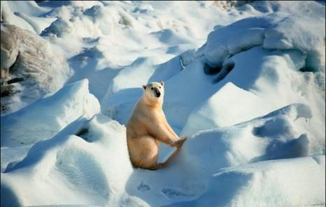
Het regenwoud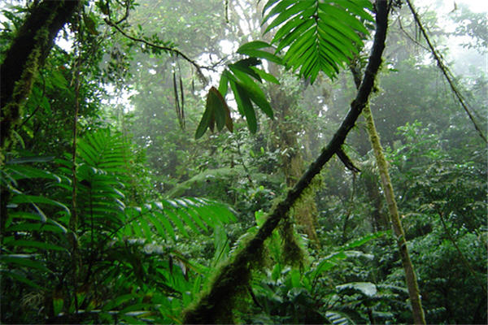
De oceaan 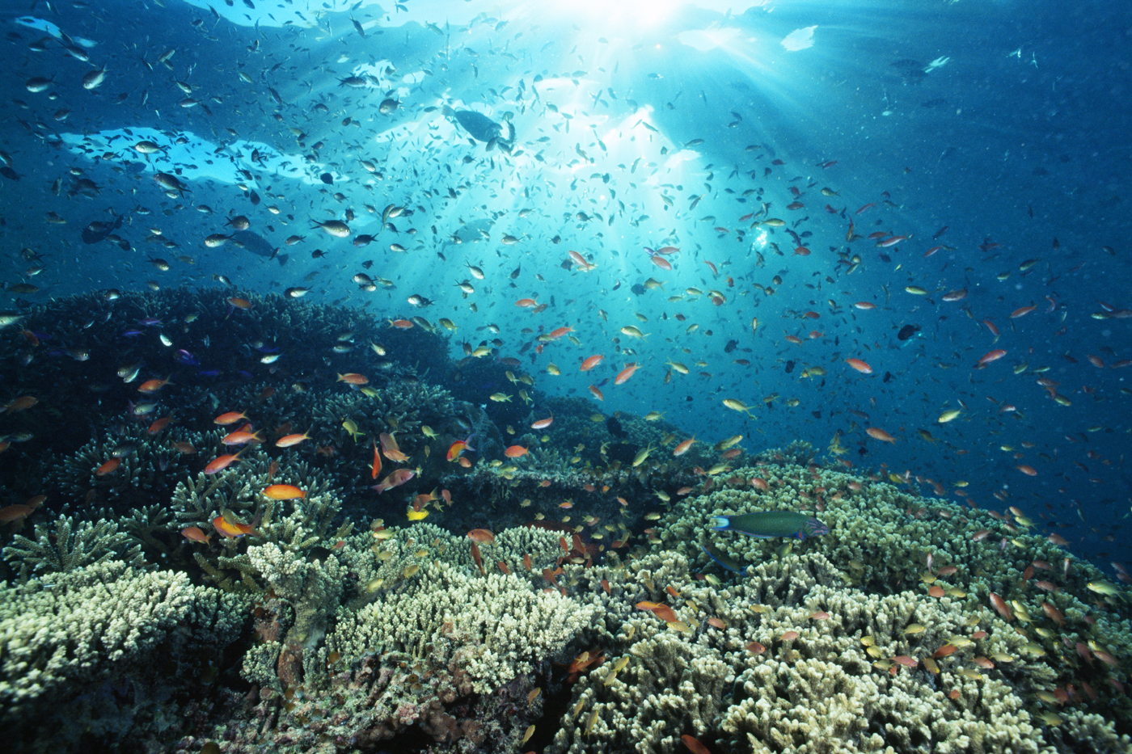
De savanne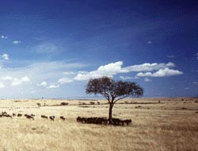
Het leefgebied

